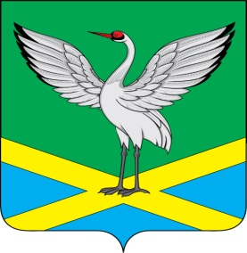
Совет
городского поселения
«Забайкальское»
муниципального района
«Забайкальский район»
III-го созыва

РЕШЕНИЕ

«25 » ноября 2015г. № 151
пгт. Забайкальск

О внесении изменений в решение Совета городского поселения «Забайкальское»от 11 декабря 2012 года № 15" О внесении изменений в решение Совета городского поселения «Забайкальское» от 17 февраля 2011 года № 207 "Об утверждении Положения об Администрации городского поселения «Забайкальское»" "

В целях приведения нормативных правовых актов городского поселения "Забайкальское" в соответствии действующему законодательству, на основании Бюджетного кодекса, Совет городского поселения «Забайкальское» решил:
1. Внести изменения в решение Совета городского поселения «Забайкальское» муниципального района «Забайкальский район» от 11 декабря 2012 года № 15 "О внесении изменений в решение Совета городского поселения «Забайкальское» от 17 февраля 2011 года № 207 "Об утверждении Положения об Администрации городского поселения «Забайкальское»" ":
1.1. в пункте 3.7 вместо слов " Заместитель Главы по финансовым, имущественным вопросам и социально – экономическому развитию читать слова Заместитель Главы – начальник отдела по финансовым, имущественным вопросам и социально - экономическому развитию".
Прилагается схема в новой редакции.
2. Опубликовать настоящее решение в информационном вестнике «Вести Забайкальска».

Глава городского поселения
«Забайкальское» О.Г.Ермолин

ГЛАВА
Отдел земельных отношений, архитектуры и градостроительства
Заместитель Главы по общим вопросам
Отдел по ЖКХ, строительству, транспорту, связи и промышленности и ЧС
Ведущий специалист 1 разр. военно – учетного стола

Общий отдел

Заместитель Главы – начальник отдела по имущественным, финансовым вопросам и социально-экономическому развитию
Специалист I разряда
военно- учетного стола

Главный специалист по контролю за использование земель
Отдел по финансовым, имущественным вопросам и социально-экономическому развитию

Обслуживающий персонал

Старший специалист 1 разр. военно – учетного стола

